Получатели государственной социальной помощи на основании социального контракта:  Государственная социальная помощь на основании социального контракта оказывается малоимущим семьям и малоимущим одиноко проживающим гражданам, которые по не зависящим от них причинам имеют среднедушевой доход ниже величины прожиточного минимума на душу населения, установленного в автономном округе, в целях стимулирования их активных действий по преодолению трудной жизненной ситуации.  К социальному контракту прилагается программа социальной адаптации, которой предусматриваются обязательные для реализации получателями государственной социальной помощи мероприятия.  К таким мероприятиям, в частности, относятся:  1) поиск работы;  2) прохождение профессионального обучения и дополнительного профессионального образования;  3) осуществление индивидуальной предпринимательской деятельности;  4) ведение личного подсобного хозяйства;  5) добровольное лечение от алкогольной (наркотической) зависимости;  6) обеспечение посещения детьми образовательных организаций;  7) другие мероприятия по социальной адаптации, направленные на преодоление трудной жизненной ситуации.  Периоды оказания государственной социальной помощи на основании социального контракта:  Государственная социальная помощь устанавливается по выбору заявителя с учетом утвержденной программы мероприятий по социальной адаптации в виде ежемесячных выплат, либо единовременной выплаты на период от 3-х месяцев до 1 года.  Размер государственной социальной помощи на основании социального контракта:  - на каждого члена семьи 281,48 руб.  - на студента 1125,94 руб.  - на одиноко проживающего  гражданина 562,97 руб.  имеющим государственную аккредитацию образовательным программам, и ненахождение на полном государственном обеспечении: справка, выданная образовательной организацией, о факте и форме обучения, а также о ненахождении на полном государственном обеспечении;  - задолженность по заработной плате более месяца: справка, выданная работодателем о задержке выплаты заработной платы;  - отсутствие у гражданина определенного места жительства и (или) занятий: справка, выданная медицинской организацией, о нахождении на излечении в стационарных условиях; копия решения, выданного Департаментом, о признании нуждающимся в предоставлении срочных социальных услуг; документ, подтверждающий осуждение гражданина к исправительным работам, выданный уголовно-исполнительной инспекцией; документ, подтверждающий отсутствие у гражданина определенного места жительства;  - длительное лечение (лечение продолжительностью более двух месяцев подряд), беременность, подтвержденные документами медицинской организации: документы, выданные медицинской организацией, подтверждающие длительное лечение либо беременность;  - отнесение семьи к категории многодетной семьи в соответствии с пунктом 3 части 1 статьи 2 Закона автономного округа от 27.10.2006 № 55-ЗАО.  С 01.01.2019 предоставление документов, подтверждающих исполнение программы социальной адаптации, отменено! |  | Порядок оказания государственной социальной помощи на основании социального контракта:  Для оказания государственной социальной помощи на основании социального контракта необходимо обратиться в Многофункциональный центр предоставления государственных и муниципальных услуг (ул. Броднева, д. 15) или через государственную информационную систему «Единый портал государственных и муниципальных услуг (функций)» (www.gosuslugi.ru) с перечнем документов и программой социальной адаптации.  Получатели государственной социальной помощи не более чем за два месяца до окончания срока действия социального контракта вправе обратиться за продлением срока предоставления государственной социальной помощи на основании социального контракта при условии, что среднедушевой доход семьи или одиноко проживающего гражданина на дату обращения ниже величины прожиточного минимума на душу населения, установленного в автономном округе, по не зависящим от них причинам.  Для предоставления (продления) государственной социальной помощи на основании социального контракта необходимо представить документы:  - копия вида на жительство (для иностранных граждан и лиц без гражданства);  - документ, содержащий сведения о зарегистрированных в жилом помещении совместно с заявителем гражданах;  - справки (документы) о доходах всех членов семьи за последние 3 (три) месяца, предшествующие месяцу обращения, в том числе справки формы 2-НДФЛ;  - документы, подтверждающие установление опеки (попечительства);  - свидетельство о рождении, о заключении брака, об усыновлении, о расторжении брака, о смерти, о перемене имени;  - справка, выданная образовательной организацией, о факте и форме обучения, а также о ненахождении на полном государственном обеспечении;  - документ, подтверждающий пребывание на территории автономного округа (для лиц без определенного места жительства и (или) занятий);  - документы, подтверждающие независящие от граждан причины, по которым среднедушевой доход ниже величины прожиточного минимума на душу населения, установленного в автономном округе;  ОБРАЩАЕМ ВНИМАНИЕ!!! При расчете среднедушевого дохода семьи и дохода одиноко проживающего гражданина не учитываются доходы членов семьи или одиноко проживающего гражданина, признанных на день подачи заявления безработными в порядке, установленном Законом Российской Федерации от 19.04.1991 № 1032-1 «О занятости населения в Российской Федерации».  Телефон консультационного центра социальной защиты Ямала:  8-800-2000-115 (звонок бесплатный)  в рабочие дни с 08.00 до 20.00.  По вопросам предоставления государственной социальной помощи обращаться  по адресу: г. Салехард, ул. Матросова, д. 36,  в отдел по вопросам семьи и детства  тел. 3 51 33, 3 51 37 |  | - лицевой счет заявителя в кредитной организации.  Сведения о доходах для получения выплат малоимущим семьям и гражданам необходимо подтверждать один раз в год.  Перечень документов, подтверждающих независящие причины:  - уход родителем за ребенком в возрасте до трех лет: копия (копии) свидетельства о рождении ребенка (детей);  - ведение традиционного образа жизни коренных малочисленных народов Севера трудоспособным гражданином: документ (сведения), подтверждающие ведение традиционного образа жизни коренных малочисленных народов Севера;  - уход за членом семьи, нуждающимся в постороннем уходе по заключению медицинской организации, либо за членом семьи, являющимся инвалидом I группы, ребенком-инвалидом в возрасте до 18 лет, престарелым, достигшим возраста 80 лет: заключение медицинской организации о том, что гражданин нуждается в постороннем уходе, либо документ, подтверждающий назначение ежемесячной компенсационной выплаты (ежемесячной выплаты), выданный органом, осуществляющим назначение и выплату пенсии; справка федерального учреждения медико-социальной экспертизы;  - установление статуса безработного в отношении трудоспособного гражданина: справка ГУ - центр занятости муниципального образования о регистрации в качестве безработного;  - наличие у гражданина трудоспособного возраста I и II группы инвалидности: справка федерального учреждения медико-социальной экспертизы;  - достижение возраста 55 лет и старше для женщин, 60 лет и старше для мужчин: ;  - осуществление трудоспособным гражданином трудовой (предпринимательской) деятельности, при которой среднедушевой доход семьи или одиноко проживающего гражданина ниже величины прожиточного минимума на душу населения, установленного в автономном округе: справка о размере заработной платы; документы, предусмотренные налоговым законодательством Российской Федерации для избранной индивидуальными предпринимателями системы налогообложения;  - освоение образовательных программ основного общего, среднего общего и среднего профессионального образования, программы бакалавриата, программы специалитета или программы магистратуры по очной форме обучения в образовательных организациях, осуществляющих образовательную деятельность по  Департамент по труду и социальной защите населения Администрации муниципального образования город Салехард  ГОСУДАРСТВЕННАЯ СОЦИАЛЬНАЯ ПОМОЩЬ  на основании СОЦИАЛЬНОГО КОНТРАКТА  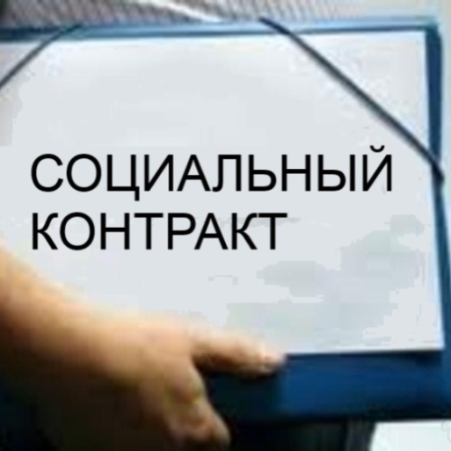  Документы предоставляются:  - в Многофункциональный центр  ул. Броднева, д. 15, тел. 5 42 63; 5 42 64  или  - через государственную информационную систему  «Единый портал государственных и муниципальных услуг (функций)» (www.gosuslugi.ru).

